C:\Users\user\Desktop\Asset 2.png**보도자료**

|  |  |  |  |  |  |  |  |
| --- | --- | --- | --- | --- | --- | --- | --- |
| 제공일자 : | 2025년 3월 17일(월) | | | | **팀장** | **마성민** | 02)2189-0921  (010-7195-5311) |
| 담당부서 : | 마케팅/커뮤니케이션팀 | | | |
|  |  |  |
| 사진없음 □ | | 사진있음 ■ | 매수: 1매 |  | **매니저** | **황보세리** | 02)2189-0924  (010-2315-8237) |

|  |
| --- |
| **“쏠라이트 인디고 레이싱, 2025 TCR 유럽 풀시즌 출전”**  - TCR 지역 시리즈(Regional Series) 중 최상위 시리즈  - TCR 이탈리아에 이어 박준성, 박준의 출전, 한국인 드라이버 최초 출전 |

쏠라이트 인디고 레이싱이 2025 TCR 유럽(TCR Europe)에 풀시즌 출전한다. 지난해 TCR 이탈리아에서 팀 종합 2위라는 괄목할 만한 성과를 거둔 뒤 TCR 무대에서 글로벌 경쟁력을 다시 한번 입증할 예정이다.

TCR 유럽은 지역 시리즈 중 최상위 시리즈 중 하나로, 현재 11개팀이 출전을 확정한 가운데 현대,아우디, 쿠프라, 혼다 등 다양한 차량을 바탕으로 20명 이상의 최정상급 드라이버들이 출전할 것으로 예상된다. 쏠라이트 인디고 레이싱은 이번 도전을 통해 내셔널 시리즈(National Series)를 넘어 모터스포츠의 본고장인 유럽 무대에서 대한민국 모터스포츠의 위상을 드높이는 것을 목표로 하고 있다. 현재 현지 테스트 등을 통해 차량 셋업, 드라이버 훈련, 코스 운영 전략 수립 등 시즌 전 마지막 빌드업을 진행 중이다. .

드라이버 라인업은 작년과 동일하게 박준성, 박준의 2인 체제로 구성했다. 두 선수는 유럽 진출 2년 만인 지난해 TCR 이탈리아에서 각각 드라이버 종합 순위 5위, 7위를 기록하며 강력한 퍼포먼스를 선보였다. TCR 유럽에서도 그 동안의 다양한 경험을 바탕으로 우수한 성적을 거둘 것으로 기대된다.

출전 차량은 TCR 이탈리아와 동일하게 ‘Elantra N(아반떼 N)TCR’을 선택했다. Elantra N(아반떼 N)TCR은 아반떼 N 기반의 TCR 규격 경주용 차량으로 350마력, 450Nm 토크를 발휘할 수 있다

쏠라이트 인디고 레이싱 관계자는 “TCR 유럽은 세계적인 선수들과 경쟁하며 성장과 도약을 이어가기 위한 중요한 무대다. 드라이버가 최상의 퍼포먼스를 발휘할 수 있도록 최선을 다해 지원할 것"이라고 밝혔다.”라고 전했다.

총 6라운드로 진행되는 2025 TCR 유럽 시리즈는 4월 25일 포르투갈 포르티마오(Portimao) 서킷에서 개막 후 벨기에, 독일, 이탈리아, 오스트리아에서 치열한 경쟁을 펼친 뒤 9월 26일 스페인 바르셀로나(Barcelona) 서킷에서 막을 내릴 예정이다.

한편, 2025 TCR 유럽에는 이탈리아, 스웨덴, 프랑스, 오스트리아, 스페인, 아르헨티나 등 다양한 국적의 팀과 드라이버들이 출전한다. 특히, 2024 TCR 유럽 챔피언 프랑코 지롤라미(Franco Girolami)를 배출한 몬라우 모터스포츠(Monlau Motorsport)와 팀 종합 1위를 차지한 ALM 모터스포츠(ALM Motorsport)가 공식적으로 참가를 확정했다. 또한, 2024 TCR 이탈리아에서 쏠라이트 인디고 레이싱과 치열한 선두권 경쟁을 펼치며 드라이버 종합 3위를 기록한 니콜라 발단(Nicola Baldan) 역시 아이코아 레이싱(Aikoa Racing) 소속으로 이번 시즌 출전을 발표하며, 2025 TCR 유럽 시리즈에 대한 기대감을 한층 높였다.

올해 창단 28주년을 맞이한 현대성우그룹 소속 모터스포츠팀 쏠라이트 인디고 레이싱은 명실 공히 국내 최정상팀으로 국내외 무대에서 활약 중이다. 특히, 2019년 블랑팡 지티 월드 챌린지 아시아 드라이버 종합 우승, TCR 아시아 팀 종합 2위 달성, 2024년 TCR 이탈리아 팀 종합 2위 달성 등 괄목할 만한 성과를 거두며 대한민국 모터스포츠의 드높이고 있다.

현대성우그룹은 지주회사인 현대성우홀딩스와 더불어 알로이휠 및 주물 제품 제조사인 현대성우캐스팅, 자동차 배터리 등 연축전지 전문기업인 현대성우쏠라이트로 구성돼 있다.

**[자료사진]**

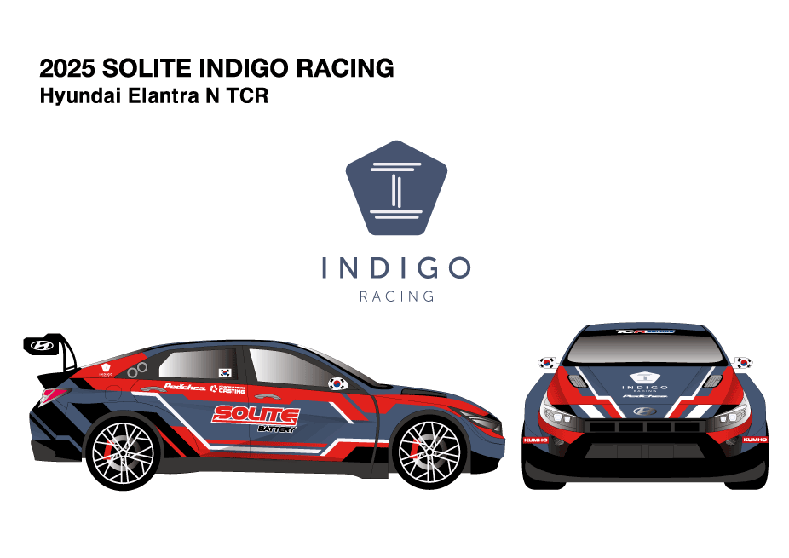

[2025년 쏠라이트 인디고 레이싱 레이스카 리버리]